|  |  |  |
| --- | --- | --- |
| МИНИСТЕРСТВО ОБРАЗОВАНИЯ  И НАУКИ КРАСНОДАРСКОГО КРАЯ  Государственное бюджетное образовательное учреждение  дополнительного образования детей  «ЦЕНТР ДОПОЛНИТЕЛЬНОГО ОБРАЗОВАНИЯ ДЛЯ ДЕТЕЙ»  350000 г. Краснодар,  ул. Красная, 76  тел. 259-84-01  E-mail: cdodd@mail.ru |  | **Всероссийская олимпиада школьников**  **по физике**  **2015-2016 учебный год**  **Муниципальный этап**  **10 класс, задачи**  **Председатель предметно-методической комиссии: Тумаев Е.Н., д.ф.-м.н., доцент** |

**Задача 1.** Велосипедист, двигаясь равноускоренно, проезжает мимо четырех столбов, стоящих друг за другом на одинаковом расстоянии. Расстояние между первыми двумя столбцами он проехал за время *t*1=2 с, а между вторым и третьим – за время *t*2=1 с. Найти время *t*3 движения велосипедиста между третьим и четвертым столбами.

**Задача 2.** Два связанных нитью тела с массой m1 и m2 > m1 лежат на гладком столе (сила трения отсутствует). Силу ***F*** прикладывают сначала к большему, а затем к меньшему телу. И в первом, и во втором случае тела движутся с ускорением. Сравнить натяжение нити в обоих случаях.

**Задача 3**. Один моль идеального одноатомного газа используют в качестве рабочего вещества в тепловом двигателе, цикл которого показан на *PV* – диаграмме. Во сколько раз КПД этого цикла отличается от максимально возможного КПД цикла, осуществляемого при той же максимальной и минимальной температурах, что и в данном цикле?

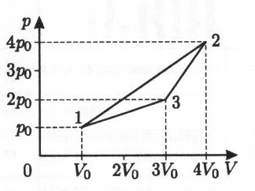

**Задача 4.** Каким должно быть сопротивление , чтобы входное сопротивление цепи между клеммами тоже было равно ?

*r*

*R*

*R*

*R*

**Задача 5.** Через клин с малым углом  при вершине проходит луч света, который падает под малым углом  к передней поверхности клина. Найдите угол отклонения луча света от первоначального направления. Показатель преломления материала клина равен .

*α*

*γ*